
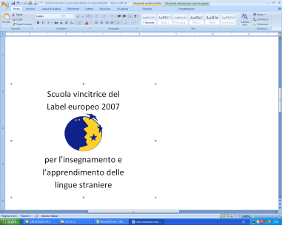
ISTITUTO COMPRENSIVO “VIA RUGANTINO 91” – ROMA
Scuola dell’Infanzia – Primaria – Secondaria di Primo Grado
Allegato 1 | Anno Scolastico  20__/20__ |  | ATA |  | DOCENTE SCUOLA |  | INFANZIA
Roma ___/___/______ |  |  |  |  |  |  | PRIMARIA
 |  |  |  |  |  |  | SECONDARIA DI PRIMO GRADO
AUTOCERTIFICAZIONE
Al Dirigente Scolastico
dell’I.C. Via del Rugantino 91
Roma
Il/La sottoscritto/a ______ residente a ___ (Prov. ___) in via ________________, in servizio presso questa Istituzione Scolastica in qualità di ______ a Tempo Determinato / Indeterminato
DICHIARA
sotto la propria personale responsabilità di aver usufruito / di voler usufruire di ___________ giorno/i di permesso retribuito dal ___/___/______ al ___/___/______ per i seguenti motivi:
________________________________________________________________________________________________
Firma
________________________
La veridicità della firma è confermata dall’indirizzo della posta elettronica presente nell’anagrafica della segreteria digitale

